RadioMAKA - Deine Stimme bundesweit im Radio
vom 7. bis 10. November 2019
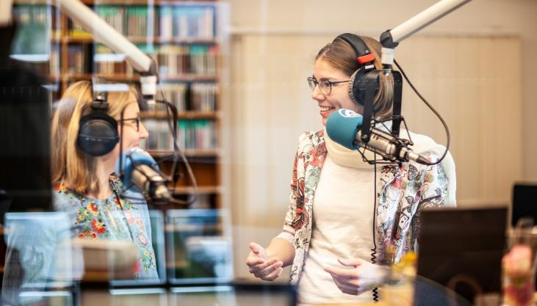
Die Medienakademie für katholische Apologetik (MAKA) veranstaltet vom 7. - 10. November 2019 in Zusammenarbeit mit Radio Horeb in Balderschwang eine „Radio-MAKA“.
Redakteure, Journalisten und Sprechtrainer bringen Euch in nur vier Tagen bei, wie Ihr eine Livesendung erarbeitet und präsentiert. Von der ersten Redaktionskonferenz über die Ausarbeitung, die „Airchecks“ bis zu Eurem Auftritt im Studio werdet ihr gecoacht und begleitet.
Abends finden jeweils Vorträge zu medienrelevanten gesellschaftlichen, theologischen und philosophischen Themen statt.
Die Referenten:
Dr. Richard Kocher – Programmdirektor von Radio Horeb
Dr. Martin Kugler – Historiker und Kommunikationsberater, Wien
Lic. Phil. Peter Sonneborn – Geschäftsführer Radio Horeb, Lektor am Institutum Sapientiae, Brasilien
Giuseppe Gracia – Journalist, Schriftsteller, Medienbeauftragter Bistum Chur
Die Trainer:
Günter Lindinger – Gründungschefredakteur Antenne Bayern
Nikolaus Albert – Redaktionsleitung Balderschwang
Ralf Oppmann – Studioleitung München
Astrid Moskopf – Redaktion Balderschwang

Programm

Donnerstag, 7. November:
08:00 Almhof Frühstück
09:00 Pfarrkirche HL. Messe
10:15 Radio Horeb Begrüßung Dr. Richard Kocher, Programmdirektor Radio Horeb Vorstellungsrunde
10:45 Radio Horeb Günther Lindinger, Ralf Oppmann:
Wie funktioniert Radio? Das Medium Radio
11:45 Kurze Pause
12:00 Radio Horeb Dr. Martin Kugler, Historiker und Kommunikationsberater
Christliche Medien in säkularer Umgebung. Was können sie bewirken?
13:00 Almhof Mittagessen
15:00 Radio Horeb Günther Lindinger, Ralf Oppman: Interview, Moderation oder Nachrichten oder Kommentar?
Coaching in Gruppen
16:15 Kurze Pause
16:30 Radio Horeb Nikolaus Albert, Redaktionsleitung: Vorbereitung auf die Redaktionskonferenz, Themenfindung in Kleingruppen
18:00 Almhof Abendessen
19:15 Almhof Vortrag Dr. Richard Kocher: 10 Gebote, 5 Säulen, eine Mission

Freitag, 8. November:
08:00 Almhof Frühstück
09:00 Almhof Nikolaus Albert: Redaktionssitzung – Was senden wir?
Vorstellung der Gruppenarbeit und Feedbackrunde
09:45 Almhof Günther Lindinger, Ralf Oppmann: Sendungsaufbau – Der rote Faden
Gruppenarbeit: Ausarbeitung des Sendeformats
11:00 Pause
11:15 Almhof Gruppenarbeit: Ausarbeitung des Sendeformats
13:00 Almhof Mittagessen
15:00 Almhof Gruppenübung: Erste Aufnahme mit dem Flashmic
16:30 Almhof Günther Lindinger: Aircheck
18:00 Pfarrkirche Hl. Messe
19:15 Almhof Abendessen
20:00 Almhof Giuseppe Gracia, Schriftsteller, Journalist und Kommunikationsberater:
Stehen wir in einem Kulturkampf? Erfahrungen aus der Praxis
Samstag, 9. November:
08:00 Almhof Frühstück
09:15 Radio Horeb Radioführung
10:00 Radio Horeb Gruppenarbeit: Ausarbeiten der Sendung
Übungseinheit mit dem Flashmic
Günter Lindinger: Aircheck
13:00 Almhof Mittagessen
15:00 Radio Horeb Barmherzigkeitsrosenkranz live auf Sendung
15:15 Radio Horeb Generalprobe
18:00 Radio Horeb Live auf Sendung: Gestaltung Kurs 0
19:15 Almhof Abendessen
20:00 Radio Horeb Lic. Phil. Peter Sonneborn, Geschäftsführer Radio Horeb:
Erkenntnis und Verantwortung in der journalistischen Arbeit
10. November
08:00 Almhof Frühstück
09:30 Pfarrkirche Hl. Messe
11:45 Almhof Aircheck der Livesendung
13:00 Almhof Mittagessen

Unterbringung im Almhof Lässer: Katharina Lässer, Wäldle 8 ,87538 Balderschwang info@almhof.de, www.almhof.de, Tel.: +49 8328 1018

Leitung:
Maria Vallaster und Martin Kugler
Kosten:
- Kost & Logis: Alle Teilnehmer sollten für ihre eigene Kost und Logis (60 EUR/ Tag für Vollpension) aufkommen und vor Ort begleichen.
- Die anfallenden Seminarkosten werden von der Karl Ballestrem Stiftung und Radio Horeb getragen.

Anmeldung / Organisation:
Dr. Martin Kugler, Kairos Consulting
Möllwaldplatz 5
1040 Wien
Tel. +43 1 274 9898
martin.kugler@kairos-pr.com

